加拿大英属哥伦比亚大学
全球公民英语项目介绍
（2019年寒假）
各学院：
依据我校发展国际化教育的方针和校际合作协议，为实施我校的教育国际化战略，培养具有国际视野和国际竞争力的高素质人才，鼓励我校学生出国（境）深造获得第二校园的学习经历，2019年寒假，我校将选派指定名额的优秀在校生前往加拿大顶级学府英属哥伦比亚大学（University of British Columbia, UBC），参加 “全球公民英语”课程学习。
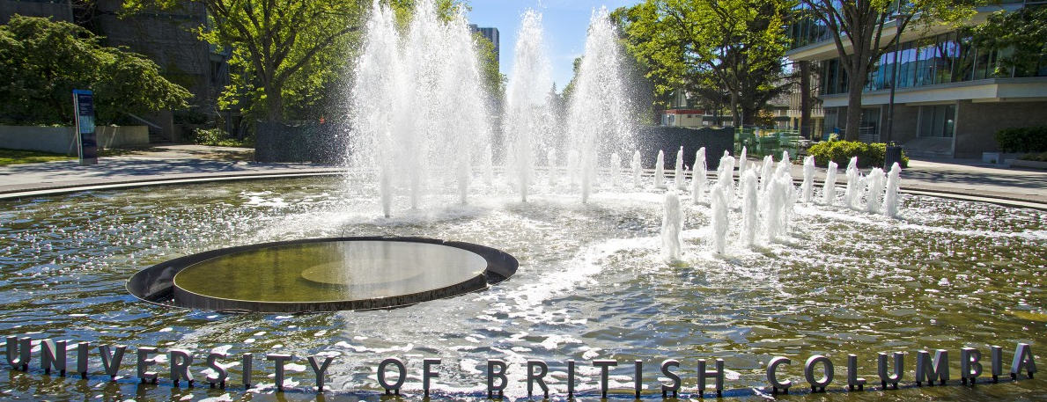
- 英属哥伦比亚大学简介
- 创建于1915年，加拿大的顶尖公立研究型大学，其前身是麦吉尔大学英属哥伦比亚分校；英属哥伦比亚大学与麦吉尔大学、多伦多大学并称加拿大大学“三强”；
- 2018美国新闻与世界报道全球大学综合排名第31； 2018年Times高等教育世界大学综合排名第34；
- 历史上曾培养出7位诺贝尔奖得主与3位加拿大总理，强势专业包括作物与动物科学、环境与生态、社会科学、计算机科学、数理、生物与生物化学、农业科学、艺术与人文、经济学与商科等；
- 学校位于温哥华 - 加拿大仅次于多伦多和蒙特利尔的第三大城市和最大港口，气候温和，四季宜人，被公认为全球最宜居城市之一。

- 访学项目介绍
【项目概览】
英属哥伦比亚大学的英语语言学院（English Language Institute, ELI）成立于1969年，隶属于学校的继续教育部门 (UBC Extended Leaning), 具备40多年的丰富教学经验，是加拿大最著名的英语教学中心之一，每年为来自世界各地的数千名学生提供优质的英语学习项目。
参加英属哥伦比亚大学2019年寒假项目的学生可选报语言文化课程“全球公民英语”（English for Global Citizen）。参加项目的学生与英属哥伦比亚大学在读的语言项目学生混合编班，由英属哥伦比亚大学进行统一的学术管理与学术考核，获得英属哥伦比亚大学的正式成绩单。
【课程日期】
2019年1月28日 – 2月22日（4周）
【课程内容】
本项目的特色是将语言学习与当今世界的全球议题紧密结合起来，适合希望在提升英语技能的同时，学习公民社会、全球公民、加拿大与全球可持续性等内容的学生。项目适合从初级到高级的各种级别，将依据学生测试实际情况确定。
- 课程每周约27学时，周一至周四为全天课程，周五为半天课程；
- 通常每天上午为英语综合技能课程（9:00–12:30），包括听说读写和语法词汇，但更侧重口语表达的流畅性与准确性。 学生将学习与练习在不同社交或学术情境下的词汇与表达、语法、发音与沟通策略，并通过针对一系列全球议题的课堂活动、讨论与陈述等，来提升自身的英语水平；
- 每天下午（13:30-15:45），学生会参与小组项目，围绕选取的主题进行研究和准备，并需要在周四下午进行小组陈述。在这个过程当中，学生需要准备图文视频，参与小组讨论或辩论，进行角色扮演，制作演示文档，并获得老师一对一的辅导与反馈。通过参与真实的项目，学生不仅能够进一步提升英语技能，同时还将增强参加团队协作与公开演示方面的自信与技巧。项目主题包括跨文化沟通、加拿大社会、食物政治、气候变化、媒体与技术、就业、全球公民、消费者群体等。
- 每周五上午，项目会安排主题讲座与讨论。
项目学生均可获得英属哥伦比亚大学正式注册的学生证，凭借学生证可在项目期内，按校方规定使用学校的校园设施与教育资源，包括图书馆、健身房、活动中心等。参加语言文化课程的学生，将入住由校方管理并安排的寄宿家庭（含餐），使学生能够更加近距离地体验当地社会文化，迅速提高自己的语言水平；

【项目证书】
顺利完成所有课程，并通过学术考核的学生，将获得英属哥伦比亚大学出具的正式成绩单及学习证明。

【项目费用】
项目总费用 | 3周课程：约3,592加元（约合人民币1.87万）  4周课程：约4,256加元（约合人民币2.2万元）
费用包括： | 申请费、学费、在读期间医疗保险、及项目设计与管理费
费用不包括： | 国际机票、签证费、住宿费、个人生活费  注：温哥华地区的寄宿费用大约为每月1,100加元左右

三、项目申请
- 仅限本校全日制在校生；且成绩优异、道德品质好，在校期间未受过纪律处分，身心健康，能顺利完成海外学习任务；
- 英语要求：具有良好的英语基础，入学参加语言测试
- 家庭具有一定经济基础，能够提供访学所需学费及生活费；
- 通过全美国际教育协会的项目面试、加方大学的学术审核、以及我校院系及国际交流处的派出资格审核。

四、项目申请录取方式和报名流程
1、学生本人提出申请，在学校国际合作与交流处报名。报名方式：登陆“西安工程大学全球化学习项目与申请平台”（网址：http://xpu.hikedu.com/），同时在在西安工程大学国际处网站（http://international.xpu.edu.cn/）下载《西安工程大学学生出国（境）申请表》。打印填写找相关部门老师签字盖章后提交国际处。
2、同时登录项目选拔管理机构 -- 全美国际教育协会网站www.usiea.org，填写《世界名校访学2019-2020学年报名表》，网上报名的时间决定录取的顺序；
- 学生申请资料经初步审核后，达到要求者参加面试，确定预录取名单；
- 学生提交正式申请材料并缴纳项目费用，获得学校录取及签证后赴海外学习；
- 项目申请截止日期：2018年11月10日。

五、项目管理
国际合作与交流处：师老师 临潼校区22-8楼414室 电话：62779091，82330567
全美国际教育协会项目负责人：袁老师 电话/微信18192903776
全美国际教育协会咨询电话: 029-8559 2820（周一至周五 9:00—18:00）
全美国际教育协会官网：www.usiea.org
全美国际教育协会官微：全美国际访学微刊
项目邮箱咨询： visitmcgill@yeah.net

